海洋化学及实验 作业2
- 由文献可知，水蒸气分压（P₀）的计算公式为：
LnP₀ (atm)=24.4543-6745.09/T-4.8489*Ln(T/100)-0.000544*S，其中T为热力学温度，S为盐度。在1大气压下，对与海水样品（温度为10摄氏度，盐度为35）达到完全平衡的气体进行干燥处理后，测定所得干空气中CO₂的摩尔分数（xCO₂）为400 ppm，请校正水蒸气分压的影响并计算海水样品中的CO₂分压（pCO₂）。
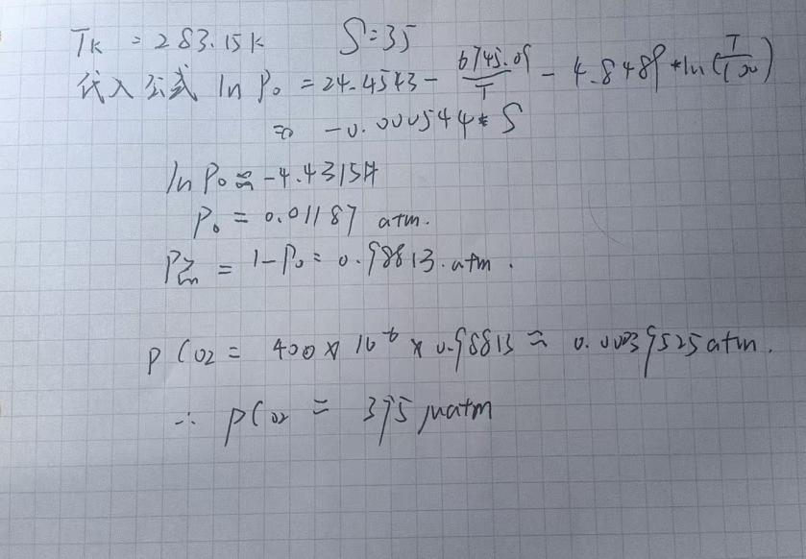
- 利用参考文献“N2 Ar Ne溶解度文献”中的公式1, 2和表4，计算温度（固定盐度为35，温度变化范围0-35）和盐度（固定温度为15，盐度变化范围0-35）对氮气、氩气和氖气溶解度的影响，结果请用图表表示，并总结规律。

(1). 温度对溶解度的影响（盐度=35）
温度范围：0°C 至 35°C

温度 (°C) Ne 溶解度 (nmol/kg) N₂ 溶解度 (μmol/kg) Ar 溶解度 (μmol/kg)

0 8.06 534.8 13.52
5 7.45 484.3 12.89
10 7.34 442.7 12.15
15 6.82 402.5 11.34
20 6.28 367.2 10.52
25 5.78 335.6 9.78
30 5.31 307.3 9.03
35 4.89 281.9 8.32

图表

：

趋势：所有气体的溶解度均随温度升高而显著下降，符合亨利定律。
敏感性：N₂ 的溶解度变化最大（从 534.8 降至 281.9 μmol/kg，降幅 47%），Ne 次之（降幅 39%），Ar 最小（降幅 38%）。

(2). 盐度对溶解度的影响（温度=15°C）
盐度范围：0 至 35 PSS

盐度 (PSS) Ne 溶解度 (nmol/kg) N₂ 溶解度 (μmol/kg) Ar 溶解度 (μmol/kg)

0 8.68 456.2 12.45
5 8.35 449.7 12.02
10 8.03 443.3 11.58
15 7.72 437.0 11.15
20 7.42 430.8 10.72
25 7.12 424.7 10.30
30 6.83 418.7 9.89
35 6.55 412.8 9.48

图表：

趋势：盐度升高导致溶解度降低（盐析效应），但变化幅度较小。
敏感性：Ne 的溶解度对盐度最敏感（从 8.68 降至 6.55 nmol/kg，降幅 24.5%），其次是 Ar（降幅 23.8%），N₂ 最小（降幅 9.5%）。

规律总结
(1). 温度影响：
所有气体溶解度均随温度升高而下降，符合气体溶解度与温度负相关的规律。
N₂ 对温度最敏感，其次是 Ar 和 Ne。

(2). 盐度影响：
盐析效应显著，但盐度变化对溶解度的整体影响较小（尤其是 N₂）。
Ne 和 Ar 对盐度更敏感，而 N₂ 的溶解度受盐度影响较弱。

(3). 气体差异：
N₂：高溶解度但温度敏感性最强，盐度影响最小。
Ar：中等溶解度，温度和盐度敏感性居中。
Ne：低溶解度，但对盐度变化最敏感。

Hamme, R. C. & S. R. Emerson (2004) The solubility of neon, nitrogen and argon in distilled water and seawater. Deep-Sea Research Part I-Oceanographic Research Papers, 51, 1517-1528.

- 在海气交换的薄膜模型中，如何计算气体交换通量？影响气体交换速率的主要因素是什么？
在薄膜模型中，气体交换通量（(F)，单位：mol·m⁻²·s⁻¹）由以下公式计算：
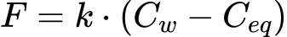

k：气体交换速率常数（也称活塞速度，单位：m/s），
Cw：水体中气体的实际浓度（mol/m³）。
Ceq：水体中气体的平衡浓度（由亨利定律计算，与大气分压、温度、盐度有关）。

影响气体交换速率的主要因素：
(1)风速:
作用机制：风通过产生波浪和湍流减小薄膜厚度，从而直接增大k。
典型关系：k与风速的平方或立方近似成正比（如Liss和Merlivat公式）。

(2)温度
扩散系数：温度升高会增大分子扩散系数（(D \propto T)），但低温可能通过增加溶解度间接影响浓度梯度。
薄膜厚度：温度通过改变海水粘滞性间接影响湍流强度，但主要作用仍以风速为主导。
(3)气体性质
分子量与扩散能力：轻气体（如CO₂）扩散系数较大，而重气体（如SF₆）扩散较慢。
化学反应活性：活性气体（如CO₂）因水合作用或离子反应，可能形成浓度梯度“缓冲”，需采用有效溶解度修正。
(4)盐度
盐效应：高盐度略微降低气体溶解度，但对扩散系数影响较小（盐度每增加1单位，(D)降低约2%）。
- 活性气体和非活性气体的差异是什么？

特征 | 活性气体（如CO₂、O₂） | 非活性气体（如N₂、Ar）
化学/生物反应性 | 参与生物（光合/呼吸）或化学过程（如碳酸平衡） | 惰性，无显著反应
溶解度调控 | 受生物活动强烈影响（如O₂的昼夜变化） | 仅由物理过程（温度、盐度）决定
交换通量复杂性 | 需考虑反应速率（如CO₂水合作用） | 仅依赖物理扩散和浓度梯度
应用场景 | 研究碳循环、初级生产力等 | 示踪物理过程（如水团运动、气泡注入）

- 已知一表层水体温度为15℃，盐度为35，该水体初始和大气平衡，由于受到上升流的影响，该水体温度快速降低成10℃，假设上升流水体的盐度和N₂含量与表层水体相同，请评估上升流过程对于N₂饱和度的影响。

溶解度随温度降低而升高（低温时分子动能减小，气体更易溶解）。
查表得：
15℃、盐度35：溶解度≈12.5 mg/L。
10℃、盐度35：溶解度≈14.0 mg/L。
饱和度计算：
上升流后，N₂含量不变（仍为12.5 mg/L），但平衡浓度升至14.0 mg/L。
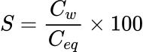 ≈ 89%。
结论：
上升流导致水温降低，N₂溶解度增加，但水体中原有N₂含量未变，因此N₂饱和度从100%降至约89%（欠饱和）。这会驱动大气N₂向海洋的净通量，直至重新平衡。

- 考虑两个水团混合（水团1：温度=0度，盐度=5； 水团2：温度=24度，盐度=35），假设两个水团溶解氧浓度都为饱和，且混合过程中没有生物和化学作用，参考O₂溶解度文献，计算并作图显示水团混合过程中实际氧气浓度以及氧气溶解度的变化，并解释二者产生差异的原因。
设混合比例为水团2的质量占比 x (0≤x≤1)，则混合后的盐度 SmixSmix​ 和温度 TmixTmix​ 为：
Smix=5(1−x)+35x=5+30x,Tmix=0(1−x)+24x=24x (°C).
参考文献表5（盐度5和35，温度0℃和24℃）：
水团1（0℃, S=5）：CO2​,1sat​=439.55μmol/kg（表5中0℃行，盐度5列）。
水团2（24℃, S=35）：CO2​,2sat​=210.30μmol/kg（表5中24℃行，盐度35列）。
实际浓度 Cactual​ 为两水团浓度的质量加权平均：
Cactual​=439.55(1−x)+210.30x(μmol/kg).
使用文献表5进行线性插值：

x | Tmix​(°C) | Smix​ | Csat,mix​(μmol/kg)
0.0 | 0.0 | 5 | 439.55
0.2 | 4.8 | 11 | ~380.0（插值）
0.5 | 12.0 | 20 | 292.66（表5中12℃, S=20）
0.8 | 19.2 | 29 | ~240.0（插值）
1.0 | 24.0 | 35 | 210.30

作图得

原因：
非线性溶解度响应：
溶解度随温度升高和盐度增加而降低，但二者对溶解度的抑制效应是非线性的（如高温下盐度影响更显著）。
混合的线性叠加：
实际浓度 CactualCactual​ 是两水团浓度的线性平均，而溶解度 Csat,mixCsat,mix​ 受 温度和盐度的协同非线性影响。
冷-温水混合：冷水（高溶解度）与温水（低溶解度）混合后，溶解度下降速率快于实际浓度的线性降低，导致实际浓度高于溶解度（过饱和）。
低-高盐混合：盐度增加进一步抑制溶解度，加剧差异

Benson BB & Krause D (1984) The concentration and isotopic fractionation of oxygen dissolved in fresh-water and seawater in equilibrium with the atmosphere. Limnol. Oceanogr. 29(3):620-632.

- 简述在百万年尺度上维持大气O₂浓度稳定的机制。
(1).生物地球化学循环：光合作用产氧（主要来自海洋浮游植物和陆地植物）与呼吸作用、有机物分解及燃烧耗氧的平衡。
(2).地质碳循环：有机碳和黄铁矿的埋藏减少氧的消耗（因未被氧化），而沉积物风化（如硫化物氧化）和火山释放还原性气体（如CH₄、H₂）则会消耗氧气。
(3).海洋-大气交换：海洋作为氧的储库，通过溶解氧与大气交换调节短期波动，但长期稳定性更多依赖碳-硫-氧循环的耦合。
(4).负反馈调节：高O₂浓度促进火灾频率增加，限制陆地植物积累，间接抑制产氧；低O₂浓度则增强有机物埋藏，促进O₂积累。

- 对大洋1000 m的某一水团测定所得其现场温度为3.16℃，盐度为35，溶氧浓度为100 μmol/kg，通过计算得该水体的位温为3.00℃，请计算表观耗氧量，并根据Redfield Ratio推算在水团从表层下沉过程中生物对有机物和N营养盐浓度的改变。
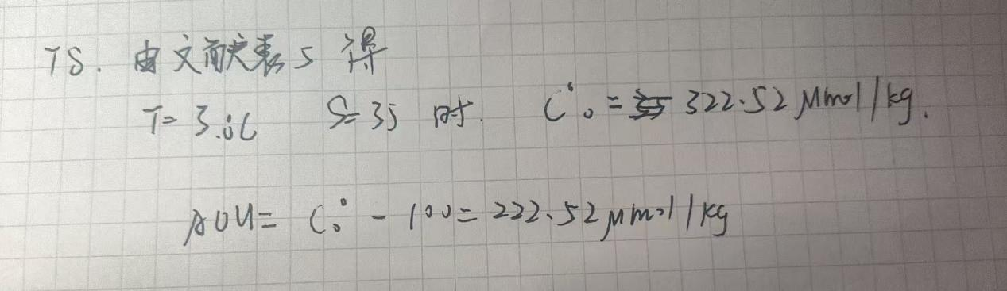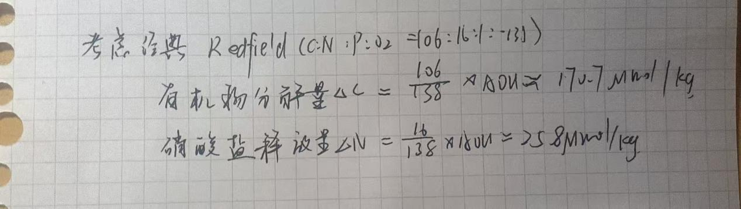
文献：Bensen, B. B., and Krause, D., 1984. The concentration and isotopic fraction of oxygen dissolved in freshwater and seawater in equilibrium with the atmosphere. Limnology and Oceanography, 29, 620-632.

